**苏通练习精品卷2024届高三生物周练（十三）**

**班级：_____________ 姓名：_____________ 学号：_________**

**一、单项选择题： 共 14题，每题 2分， 共28分。每题只有一个选项最符合题意。**

1．下列广告语相对比较科学的是（    ）

A．××口服液：含有丰富的C、N、P、Zn等微量元素

B．××饮料：含有多种无机盐，无机盐不能有效补充人体运动时消耗的能量

C．××食用油：天然植物油，不含不饱和脂肪酸

D．××八宝粥：由桂圆、红豆、糯米等精制而成，不含糖，适合糖尿病患者食用

2．肝细胞的功能之一是维持血糖浓度的稳定，这与肝细胞中光面内质网膜上的G-6-磷酸酶等酶密切相关。糖原在一系列酶的作用下被分解成葡萄糖后释放入血液，透性酶是一种存在于膜上的载体蛋白，如图为光面内质网上糖原降解过程的示意图，下列叙述正确的是（    ）

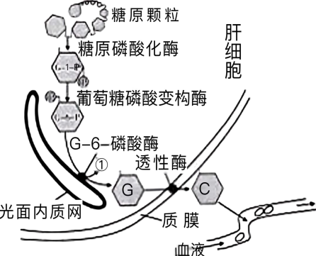

A．高尔基体与透性酶的合成、加工、包装和膜泡运输密切相关

B．G-6-磷酸酶可以将G-6-磷酸水解成葡萄糖

C．糖原是动物细胞中的储能物质，主要存在于人和动物的肝脏、肌肉及内环境中

D．肌细胞也能发生如图所示的反应

3．许多农业谚语涉及生物学原理在农业生产实践中的应用。相关解释错误的是（    ）

A．“肥料不下，稻子不大”:作物生长所需的有机物主要来源于肥料

B．“犁地深一寸，等于上层粪”；犁地松土有利于根部细胞对矿质元素的吸收

C．“稀三萝，密三箩，不稀不密收九箩”:合理密植可提高单位面积农作物净光合速率

D．“农家两大宝，猪粪、红花草(豆科植物)”:红花草根系上的根瘤菌起到固氮肥田的效果

4．线粒体结构和功能的改变与细胞的凋亡密切相关。当细胞衰老或受不可修复的DNA损伤时，线粒体会释放细胞色素c并经过一系列反应引起细胞凋亡，其途径如下图所示。下列叙述，正确的是（    ）

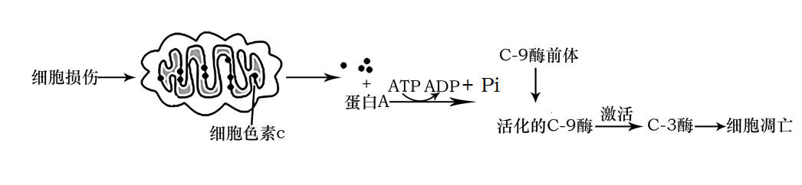

A．线粒体膜通透性增大不利于细胞色素c释放到细胞质基质中

B．衰老细胞释放的细胞色素c可能较少，C－9酶更容易被活化

C．细胞凋亡有利于维持机体自身的稳定，但不利于机体抵御外界的干扰

D．激活癌细胞的C－9酶或C－3酶有可能是研制治疗癌症药物的思路

5．下列关于实验的选材、操作或结果分析不正确的是（    ）

A．鉴定脂肪时可以使用体积分数为50%的酒精洗去浮色

B．科学家将小鼠细胞和人细胞融合时，运用同位素标记法证明了细胞膜具有一定流动性

C．可用黑藻的叶肉细胞观察细胞的质壁分离和复原现象

D．利用黑藻细胞观察细胞质流动时，高倍镜下所见到的细胞质流动方向与细胞的实际流动方向一致

6．水稻是我国重要的粮食作物。水稻航天育种是指利用返回式卫星或宇宙飞船将水稻种子带到太空，利用外太空的微重力、高辐射、高真空、弱磁场和太阳粒子等诱导种子发生可遗传的变异，经选育获得新品种的方法。2022年12月，携带有水稻种子的神舟十四号安全返航。下列相关叙述错误的是（    ）

A．太空环境有助于大幅提高水稻种子发生基因重组的频率

B．同一批次进入太空的不同水稻种子可产生不同的突变性状

C．太空返回的水稻种子部分细胞中染色体的结构可能已经改变

D．航天育种能创造出地面其他育种方法难以获得的罕见新基因资源

7．下列关于生物进化和生物多样性的叙述中，错误的是（    ）

A．所有生物共用一套遗传密码可作为生物都有共同祖先的证据

B．在环境条件保持稳定的前提下，种群不会发生进化

C．捕食者猎杀被捕食者，有利于增加物种的多样性

D．捕食者和被捕食者相互影响，共同进化

8．下图为新冠病毒入侵人体引发的部分免疫反应(数字表示过程，字母表示细胞)，下列相关叙述正确的是（    ）

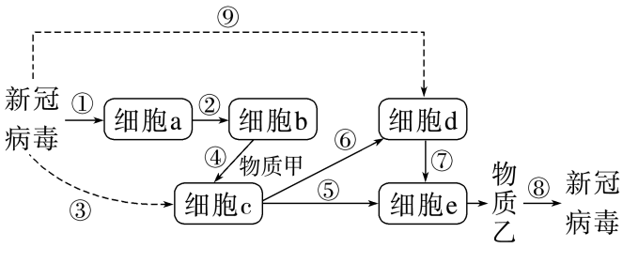

A．细胞a 能特异性识别新冠病毒，并能摄取、处理、暴露抗原

B．物质甲属于免疫活性物质，作用于细胞c，使其细胞周期变长

C．治愈的新冠肺炎患者发生⑨时，会发生⑦过程，⑦过程存在基因的选择性表达

D．当流感病毒再次入侵人体时，物质乙能与其特异性结合

9．下列与微生物培养有关的说法，错误的是（    ）

A．平板划线法每次划线前和最后一次划线后都需要对接种环灼烧灭菌

B．巴氏消毒法可以杀死牛奶中的绝大多数微生物，而不破坏其营养成分

C．果酒发酵之后再进行果醋制作时，需要继续密闭

D．利用稀释涂布平板法对微生物计数，结果较真实值低

10．下列关于哺乳动物胚胎工程和细胞工程的叙述，正确的是（    ）

A．采集来的卵母细胞和精子可以直接用于体外受精

B．桑葚胚的细胞一般都具有全能性，囊胚的细胞逐渐分化

C．胚胎移植前需对供体和受体进行免疫检查，以防止发生免疫排斥反应

D．将骨髓瘤细胞和B淋巴细胞混合，经诱导后融合的细胞即为杂交瘤细胞

11．同源四倍体水稻是二倍体水稻（2n=24）经过染色体加倍获得的新品种，下图是显微镜下观察到的该种水稻花药减数分裂细胞中染色体的形态、位置和数目。下列相关叙述正确的是（    ）

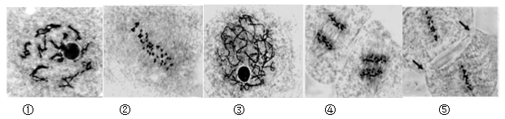

A．图中细胞分裂顺序为③ →①→ ② →④ →⑤

B．正常情况下，图④每个细胞的染色体数目为 48 条

C．图①可以发生基因的自由组合，且重组性状可以遗传给下一代

D．四倍体水稻与二倍体水稻相比有生物产量较高、蛋白质含量较高等优点

12．如图表示人体内苯丙氨酸的代谢途径，下列相关分析正确的是（    ）

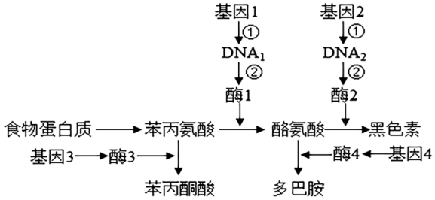

A．基因2和基因4在不同细胞中表达，所以存在于人体内的不同细胞中

B．基因3不正常导致缺乏酶3可能引起苯丙酮尿症

C．酶2活性降低，会使老年人的头发变白

D．基因可通过控制蛋白质的结构直接控制生物性状

13．为建设美丽乡村可构建人工湿地来治理生活污水，监测水质时，常检测水体中的BOD值（BOD值表示微生物分解单位体积水中有机物所需的氧气量），相关叙述正确的是（    ）

A．选择有较强适应污染环境、处理污水能力的植物栽种，体现了生态工程的整体原理

B．湿地中放养鱼苗、水禽等，种植莲藕、芦苇等，增加了生态系统的恢复力稳定性

C．分解污水中有机物的微生物种类有好氧型、厌氧型、兼性厌氧型等

D．BOD值越高，表明生活污水中的有机物污染程度越低，水质越好

14．研究人员在烧杯中加入一些稻草浸出液，烧杯中的枯草杆菌以其中的有机物为食几天后放入大草履虫，再过一段时间后，放入双小核草履虫，二者均以枯草杆菌为食。三种生物在浸出液中的数量增减情况如下图所示。下列叙述正确的是（    ）

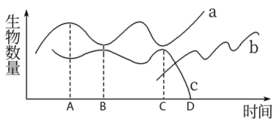

A．调查草履虫的种群密度可以采用标志重捕法

B．大草履虫与双小核草履虫之间的竞争力相当

C．如果先放入双小核草履虫再放入大草履虫，三种生物的数量变化与图示相同

D．图中a表示的是枯草杆菌的数量变化，b表示的是双小核草履虫的数量变化

**二、多项选择题：共4题，每题3分， 共 12分。每题有不止一个选项符合题意。每题全选对者得3分，选对但不全的得1分，错选或不答的得0分。**

15．如图表示某生物环状DNA分子上进行的部分生理过程，下列叙述错误的是（    ）

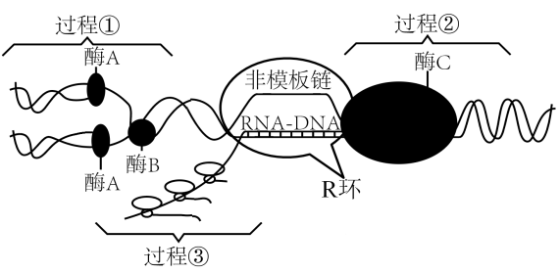

A．进行过程①时，需要向细胞核内运入4种脱氧核苷酸、ATP、相关酶等物质

B．图中酶的作用具有专一性，都参与磷酸二酯键的形成或断裂

C．过程③确保少量mRNA分子可以迅速合成大量蛋白质

D．复制、转录、翻译时都是沿着模板链3'→5'方向进行

16．为探究不同时期干旱胁迫下喷施植物生长调节剂对甘薯产量的影响，明确喷施外源植物生长调节剂的最佳时期。在人工控水条件下研究了移栽后 20d（前期）、60d（中期）和100d（后期）干旱胁迫下喷施 6-BA、NAA和ABA（脱落酸）对甘薯产量的影响，结果如下图。据图分析，下列说法正确的是（    ）

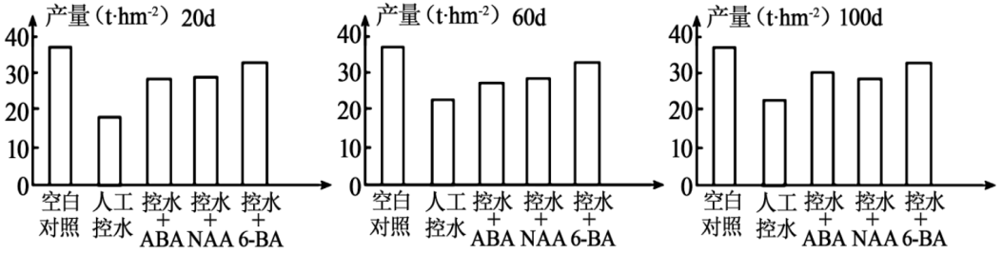

A．适宜环境条件下，喷洒三种植物生长调节剂会降低甘薯产量

B．内源激素 ABA 主要由根冠和萎蔫的叶片合成，有促进气孔关闭的作用

C．不同时期干旱胁迫下，喷施 NAA均能提高甘薯产量，其中后期喷施增幅最大

D．同一时期干旱胁迫下，喷施不同外源植物生长调节剂均能提高甘薯产量，其中6-BA效果最佳

17．疫情防控政策调整后，许多居民采用抗原试剂盒进行新冠病毒检测。试剂盒中的一种抗PD-L1单克隆抗体能与新冠病毒表面的PD-L1特异性结合，发挥诊断作用。利用小鼠制备抗PD-L1单克隆抗体的流程如图，下列叙述正确的是（    ）

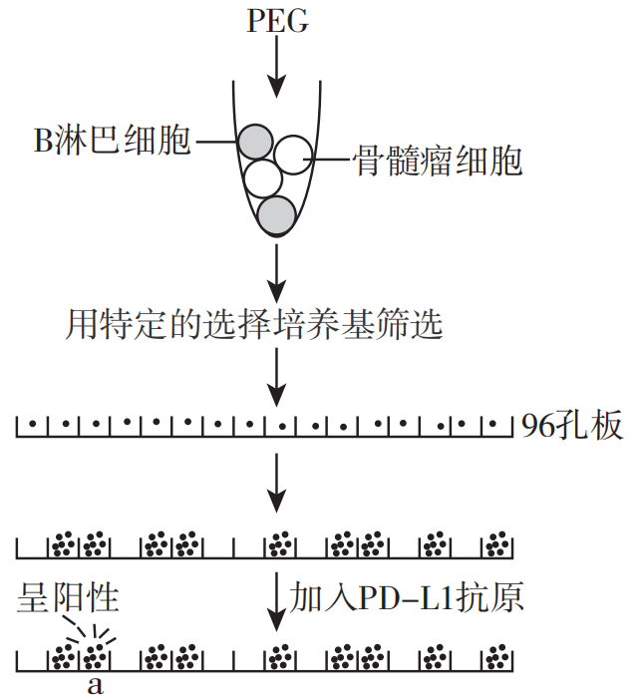

A．制备抗PD-L1单克隆抗体使用的B淋巴细胞取自注射过PD-L1的小鼠脾脏

B．放入96孔板的细胞为多种杂交瘤细胞，均能产生所需抗体

C．杂交瘤细胞在培养过程中一般无接触抑制现象，不需要用胰蛋白酶处理

D．将图中细胞群a在体外大规模培养，可以提取出大量的抗PD-L1单克隆抗体

18．酵母菌是常用的生物学实验材料。将少量酵母菌接种到一定体积的培养液中，在适宜条件下培养，每隔一段时间测定培养液中酵母菌数目，得到的酵母菌数目变化曲线如图1所示，图2为观察到的血细胞计数板的一个中方格。下列分析正确是（    ）

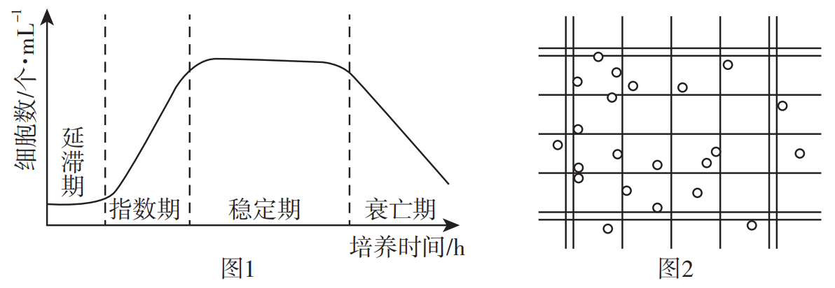

A．在指数期种群的增长速率基本不变，种群的年龄结构为增长型

B．实验开始时接种酵母菌数量的多少，会影响到达K值所需的时间

C．在滴加培养液后应立即计数，以防止酵母菌沉降到计数室底部

D．利用图2的计数方法获得图1曲线，需要对酵母菌进行染色排除死亡个体

19．兴奋—收缩耦联指的是肌细胞产生动作电位的兴奋过程和肌细胞收缩的机械过程联系起来的中介过程（如图），其主要步骤是：电兴奋通过T管系统传向肌细胞的深处，三联管结构处将信息传递至L管，Ca2+释放通道释放Ca2+，引起收缩蛋白收缩。释放的Ca2+借助L管上的钙泵（Ca2+依赖式ATP酶）进行回收。下列说法正确的是（    ）

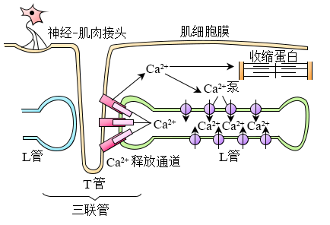

A．图中的三联管结构是一种特殊的突触结构

B．神经—肌肉接头实现电信号到化学信号的转化

C．兴奋时，肌细胞膜内侧的电位表现为正电位

D．静息状态时，L管外侧的Ca2+浓度低于内侧

**三、非选择题：共5题， 共60分。除特别说明外，每空1分。**

20．为了更好地指导蔷薇栽培中的水分管理，科研人员研究土壤逐步失水过程中蔷薇光合作用特性的变化，得到图1、2所示结果（其中羧化酶是CO2固定关键酶）。请据图回答问题。

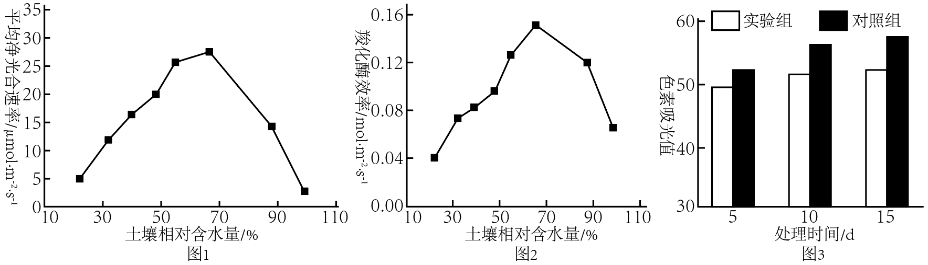

(1)图1显示，土壤含水量过低时蔷薇净光合速率明显较低，这是因为植株缺水导致叶片中气孔部分关闭，在 （场所）中合成C3的速率减慢；同时，缺水导致叶绿素分解加快，光反应为C3还原提供的 减少。

(2)结合图2分析，当土壤含水量过高时，蔷薇植株净光合速率下降的原因是 。

(3)由图1可知，涝害比干旱对蔷薇的伤害 ，因此，蔷薇栽培时，土壤中相对含水量保持在 时，更有利于蔷薇生长。

(4)土壤中含水量过高会导致蔷薇的净光合速率降低，为探究其净光合速率降低与叶片色素含量的关系，有人进行了相关实验，请完成下表。

|  |  |
| --- | --- |
| 实验步骤 | 简要操作过程 |
| 种植蔷薇幼苗 | 选取健壮、长势基本一致的蔷薇幼苗，分别种植在含水量为70%和90%的土壤中；在光照、温度等适宜条件下培养 |
| 采集叶片样本 | 在栽培的第5、10和15天，① |
| ② | 取采集的叶片各20g，分别在剪碎后置于10mL的丙酮－乙醇（2：1）混合液中浸泡；各组装置放在4℃、弱光等环境中，目的是③ |
| 测定色素含量 | 将每组色素提取液用利用分光光度计测定各组色素提取液的吸光值，计算平均值A，结果如图3 |

本研究中实验组土壤含水量应为 。实验结论是 。

21．I、研究发现，睡眠会影响人体内一氧化氮（NO）的含量。NO存在于神经元、免疫细胞等细胞中，是一种可向突触前膜逆向传递信息的气体分子。NO的含量不同会触发生物体发生一系列生物学效应，其主要机制如图所示。

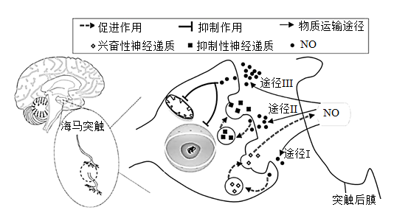

(1)据图判断，NO进入神经元的运输方式是 ，NO所传递的信息类型属于 。（用下列编号选填）

①激素            ②神经递质            ③抗原分子

(2)科学家最早在海马突触中发现，NO能刺激前后两个神经元持续兴奋。这被认为是生物体学习与记忆的基础机制。据图判断，有助于提高学习与记忆能力的NO运输途径是 。。

(3)研究发现，长期睡眠不足使NO的含量增加，从而影响人体的学习与记忆能力，严重时还可能使神经元凋亡。据图及所学知识，阐述导致上述现象的生物学机制：长期睡眠不足，导致 ，机体为了减少刺激，导致神经元凋亡，从而影响人体的学习与记忆能力。

(4)NO含量异常容易诱发机体自身免疫疾病。下列属于自身免疫疾病的是_____________。

A、过敏反应 B、风湿性心脏病 C、艾滋病 D、白化病

(5)NO含量异常还会影响树突状细胞的功能，进而影响到 细胞与靶细胞的识别与接触。

II、研究发现，饮食不规律会使脂肪细胞内抗产热转录因子（ZFP423）的表达量升高。研究者对小鼠（夜行动物）开展实验：将脂肪细胞特异性缺失ZFP423的小鼠（Zfp423－KO）和正常小鼠（Zfp423）置于30℃环境下，分别在白天（非活跃期）和夜晚（活跃期）喂食高脂食物，测得体重变化如图（a）所示。

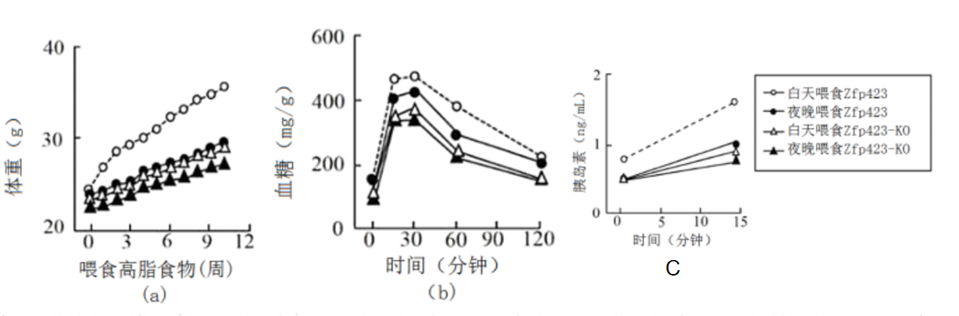

(6)小鼠维持体温时能量消耗最小的温度为30℃。当环境温度低于该温度时，下列调节活动可能会影响实验结果的是______________。

A、肾上腺素分泌增加 B、皮肤血管收缩 C、甲状腺激素分泌减少 D、立毛肌舒张

(7)线粒体内膜蛋白UCP1能消除线粒体内膜两侧的跨膜质子浓度差。研究发现，白天喂食小鼠的体内该蛋白水平降低，则小鼠产生的热量会 。

(8)据图（a）推测：ZFP423的表达量升高，可推测ZFP423的 （填“高”或“低”）表达会阻止人体内的葡萄糖、脂肪分解供能，导致大量的葡萄糖转化脂肪，导致小鼠肥胖。

(9)12周后，分别测定各组小鼠摄入葡萄糖后血糖和胰岛素的变化，结果如图（b）和（c）所示。据图及相关信息，简述长期“吃夜宵”不利于人体健康的原因 。

22．江南最大的天然湿地——下渚湖，河水清澈，水草丰茂，白鹭点点，形成了独 特的湿地景观。

(1)湿地中阳光、清风、芦苇、游鱼、白鹭等共同构成了一个 ；其中植物种类 多样，如水中有沉水植物、浮游植物、挺水植物等，堤岸边有杨、柳等，这反映了群落的 结构。这样的分布使群落种群的 重叠较少，有利于充分利用光照、 水分、营养物质等资源。

(2)利用下渚湖湿地独特的物种组成和优美的自然环境，当地政府开发了生态休闲旅游路线， 增加了当地农民的收入，提高了经济效益，体现了生物多样性的直接价值和间接价值。经济效益的提 高又可以为湿地群落的维护提供资金支持，说明人类活动可以影响群落的 。

(3)在食物链“植物→食草鱼→白鹭”中，与食草鱼相比，白鹭的同化量和摄入量的比值明显较 高，最可能的原因是 。调查发现该白鹭种群摄入的能量流动情况如下 表所示：

单位 J/（hm2·a）

|  |  |  |
| --- | --- | --- |
| 摄入量 | 同化量 | 呼吸量 |
| 6．0×108 | 5．0×108 | 3．5×108 |

该白鹭种群同化的能量中约 %用于自身生长发育繁殖。

(4)技术人员依据泥鳅可以利用残饵、鱼粪为食和循环经济原理，将稻田养河蟹和稻田养泥 鳅两个生态系统有机地结合起来，形成稻护蟹，蟹吃饵料、杂草、昆虫，泥鳅吃残饵、蟹粪， 泥鳅粪肥田的“稻-蟹-泥鳅田生态系统”。该生态系统的能量来源是 。泥鳅吃蟹粪， 泥鳅粪肥田，从能量流动的角度分析，大大提高了能量的 。该生态系统具有明显 的经济与生态效益，请分析原因 。

(5)我国承诺力争在 2030 年前实现碳达峰（CO2的排放不再增长，达到峰值之后逐步降低）， 2060 年前实现“碳中和”（净零排放）的目标。下图表示生物圈中碳循环示意图。

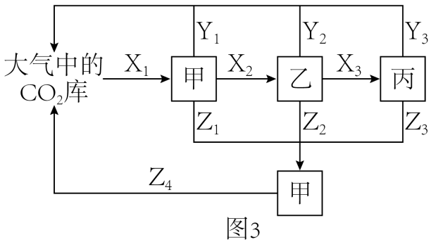

①“碳中和”是指通过植树造林、节能减排等形式，抵消 CO2排放总量，实现相对“零排放”， 达到“碳中和”时，图中 X1过程吸收的 CO2总量 （填“大于”“等于”或“小于”）Y1、 Y2、 Y3和 Z4过程释放的 CO2总量。

② 建立绿色低碳循环体系还需要世界各国共同参与，主要原因是

23．血凝素基因（HA）编码的血凝素是构成流感病毒囊膜纤突的主要成分。成熟的血凝素包含HA1和HA2两个亚单位，其中HA1含有病毒与受体相互作用的位点。IgGFc基因片段（长度为717bp）编码人IgG抗体中的一段小肽，常作为融合蛋白标签。蛋白质分泌依赖于信号肽的引导，本研究中用信号肽Ⅱ-2SS代替HA自身信号肽，科研人员尝试构建IL-2SS/HA1/IgG Fc融合蛋白表达载体，并导入大肠杆菌表达和分泌，请回答：

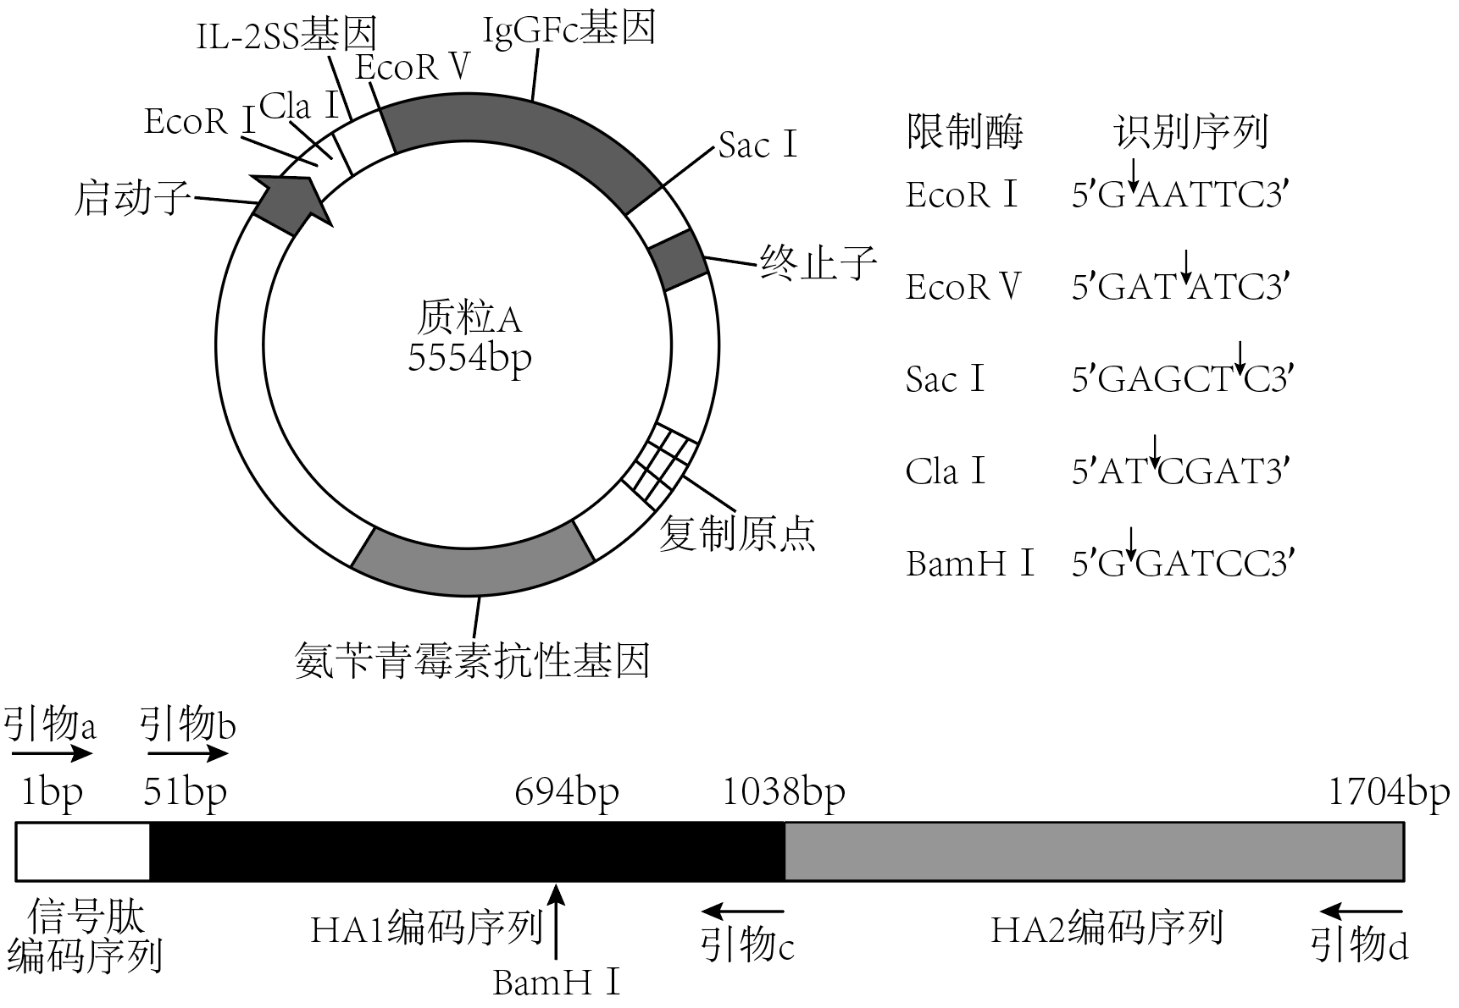

(1)流感病毒囊膜主要由 组成，囊膜上血凝素的合成场所在 。

(2)本实验用信号肽Ⅱ-2SS代替HA自身信号肽有利于 ，PCR扩增目的基因时应该选择图中引物 。

(3)设计引物时，不能包含基因HA1的终止密码子的编码序列，原因是 。引物序列的长度及 直接影响着PCR过程中退火温度的设定。

(4)应选择限制酶 来切割质粒A，然后直接将PCR产物与质粒A混合，同时加入 酶，使得目的基因与质粒A相连。若目的基因与质粒A正向连接，用BamHI和SacI同时切割重组质粒，完全酶切后的产物的长度约为 bp。

(5)融合蛋白中的标签蛋白有利于目的蛋白的分离和纯化，基因工程生产HA1作为疫苗时，选择人IgGFc作为标签的优点还有 。

24．家蚕（2n=56）的雌、雄个体性染色体组成分别为ZW、ZZ 。某研究机构在野生家蚕资源调查中发现了一些隐性纯合突变体，这些突变体的表型、基因及基因所在染色体的情况见下表。请回答问题：

|  |  |  |  |  |
| --- | --- | --- | --- | --- |
| 突变体表型 | 第二隐性灰卵 | 第二多星纹 | 抗浓核病 | 幼蚕巧克力色 |
| 基因 | a | b | d | e |
| 基因所在染色体 | 12号 | 12号 | 15号 | Z |

(1)表中所列基因，不能与a基因进行自由组合的是 。

(2)正常情况下，雌蚕的染色体共有 种形态，雌蚕处于减数分裂Ⅱ后期的细胞含有 条W染色体。

(3)幼蚕不抗浓核病（D）对抗浓核病（d）为显性，黑色（E）对巧克力色（e）为显性。一只不抗浓核病黑色雄性幼蚕饲养至成虫后，与若干只基因型为ddZeW的雌蚕成虫交配，产生的F1幼蚕全部为黑色，且不抗浓核病与抗浓核病个体的比例为1∶1，则该雄性幼蚕的基因型是 。

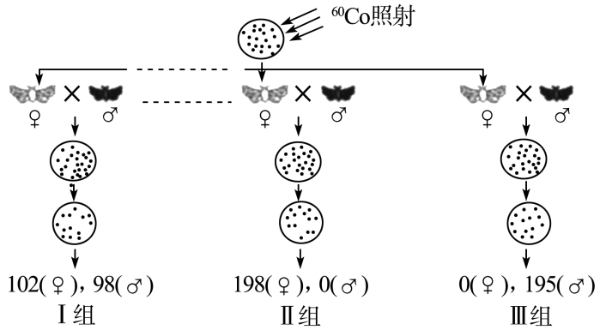(4)生产实践中发现雄蚕具有食桑量低、产丝量多且质量高的特点，在幼蚕中筛选雄蚕进行饲养有重要经济价值。已知家蚕卵壳黑色（G）和白色（g）取决于胚胎的基因型，基因G、g位于常染色体上；辐射处理会使部分黑壳卵中携带基因G的染色体片段易位到性染色体上且能正常表达。研究人员用60Co照射处理黑壳卵并用这些卵孵化后的成虫作亲本进行育种，育种流程及部分结果如下图所示。

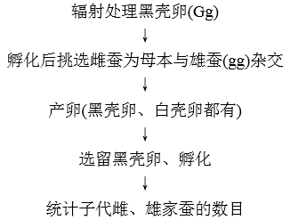

上述三组实验中，选择第 组子代的 （填“雌”或“雄”）蚕与白壳野生型蚕杂交，可根据卵壳颜色来确定杂交后代的性别，不选择其他两组的理由是 。正常情况下，从该组选育的个体杂交后，卵壳为 色的将全部孵育成雄蚕。

(5)为了省去人工筛选的麻烦，科研人员培育出了一只特殊的雄蚕（甲），甲的Z染色体上存在隐性纯合致死基因f和h 。利用甲与普通雌蚕（ZFHW）杂交，理论上，杂交后代中雌蚕在胚胎期均死亡，从而达到自动保留雄蚕的目的。

① 雄蚕（甲）的基因型为 。

② 实际杂交后代中雌∶雄≈1．4∶98．6，推测少量雌蚕能存活的原因最可能是 。

**周练十三参考答案：**

1-5 BBADB 6-10 ABCCB 11-14 BCCD

15．ABD 16．BD 17．ACD 18．BD 19．CD

20．(1)叶绿体基质 ATP、NADPH (2)当土壤含水量过高时，羧化酶效率下降，导致固定的CO2减少，所以蔷薇植株净光合速率下降 (3)更大 70% (4)分别摘取等量两组幼苗中上部叶片为样 提取色素 防止色素分解 90% 土壤中含水量过高会导致叶片色素含量降低，从而导致蔷薇的净光合速率降低

21．(1) 自由扩散/扩散 ② (2)I (3)导致突触间隙中的NO 含量增加，NO 通过正向和逆向运输，不断刺激突触前膜和突触后膜 (4)B (5)细胞毒性T (6)A (7)减少 (8)高

(9)长期“吃夜宵”这种不规律的饮食，会导致人体内血糖和胰岛素均高于正常饮食，导致肥胖，高血糖等问题的出现

22．(1)生态系统 垂直结构和水平结构 生态位 (2)演替速度和方向 (3)食草鱼摄入有机物含大量纤维素，不易消化吸收，大量能量随粪便排出 30 (4) 生产者（水稻等）固定的太阳能和饵料中的化学能 利用效率 河蟹为水稻除虫、除草，有利于减轻农业污染，也减少了农药的使用；动物的粪便减少了化肥的使用 (5) 大于 碳循环具有全球性

23．(1)蛋白质和磷脂 宿主细胞的核糖体（或宿主细胞的核糖体和内质网） (2)有利于融合蛋白分泌到大肠杆菌细胞外 引物bc (3)防止产生的HA1上不含IgG Fc标签 G+C比例 (4)EcoRV T4DNA连接酶 5480、1061 (5)降低免疫排斥反应

24．(1)b (2) 29 0或2 (3)DdZEZE (4) Ⅱ 雌 第Ⅰ组和第Ⅲ组家蚕的G基因分别位于常染色体和Z染色体上，杂交后代中雌蚕和雄蚕的表型一致 白 (5) ZFhZfH 雄蚕甲在减数分裂产生配子的过程中发生交换，产生ZFH的配子